RATOWNIK SPŁYWÓW KAJAKOWYCH

SZKOLENIE
4 – 6 październik 2013 r.

Borowiackie Wodne Ochotnicze Pogotowie Ratunkowe
w Tucholi oraz Wodne Ochotnicze Pogotowie Ratunkowe Województwa Kujawsko-Pomorskiego zaprasza na szkolenie pn.: „Ratownik Spływów Kajakowych”. Szkolenie odbędzie się w dniach
4-6 października 2013 r. w Pensjonacie MALMI w Pile (gm. Gostycyn) na wijącej się wstęgą rzece Brdzie i Jeziorze Szpitalnym
w przepięknej scenerii Borów Tucholskich.

Szkolenie skierowane jest do kadry instruktorskiej, kandydatów na instruktorów WOPR, starszych ratowników WOPR, ratowników WOPR i pełnoletnich młodszych ratowników WOPR uczestniczących lub zainteresowanych udziałem w zabezpieczeniach ratowniczych spływów kajakowych. W szkoleniu uczestniczyć mogą również osoby niezwiązane z tematyką WOPR, a które organizują spływy kajakowe. Szkolenie przeprowadzą doświadczeni instruktorzy kajakarstwa
w oparciu o oryginalny, autorski program umożliwiający nabycie umiejętności z dziedziny ratownictwa kajakowego.

Zakładany program kursu*:
* Program kursu może ulec zmianie ze względu na warunki atmosferyczne oraz inne zdarzenia losowe.

Piątek - 4 października 2013 r:

17.00-19.00 przyjazd, zakwaterowanie uczestników,
19.00-20.00 kolacja,
20.00-23.00 wykład wprowadzający, omówienie szkolenia

Sobota - 5 października 2013 r:

7.00-7.40 śniadanie,
8.00-13.30 zajęcia praktyczne na jeziorze Szpitalnym,
14.00-14.40 obiad,
15.00-19.00 zajęcia praktyczne na rzece Brdzie,
19.30-20.00 kolacja,
20.00-22.00 zajęcia seminaryjne,

Niedziela - 6 października 2013 r:

8.00-9.00 śniadanie,
9.00-15.00 zajęcia praktyczne /spływ Brdą/,
15.30-16.00 obiad,
16.00-17.00 podsumowanie i zakończenie kursu,
17.00-18.00 wyjazd uczestników.

Tematy zajęć seminaryjnych:

- planowanie i strategia spływu;
- sprzęt i akcesoria kajakowe;
- klasyfikacja szlaków kajakowych. Stopnie trudności
i uciążliwości. Zasady opisu szlaków, mapy i przewodniki;
- metodyka organizacji spływów kajakowych;
- stopnie trudności i uciążliwości szlaków kajakowych;
- wpływ zjawisk atmosferycznych i hydrograficznych na ocenę trudności i uciążliwości szlaków kajakowych;
- czynniki kształtujące rzekę, elementy rzeki i zjawiska występujące na rzece;
- zjawiska lodowe.

Program zajęć praktycznych:

- doskonalenie technik poruszania się kajakiem na rzekach uciążliwych i trudnych;
- sprzęt pływający: klasyfikacja, zalety i wady. Wyposażenie kajaka i kanadyjki. Zasady eksploatacji sprzętu pływającego;
- kryteria organizacji i przeprowadzania bezpiecznego spływu;
- sytuacje niebezpieczne na wodzie;
- zastosowanie sprzętu asekuracyjnego i ratunkowego w akcjach ratowniczych z wykorzystaniem różnych technik.

Wyposażenie obowiązkowe każdego uczestnika szkolenia:

- skafander neoprenowy;
- buty i rękawice do sportów wodnych;
- mile widziana rzutka ratunkowa.

Organizator zapewnia:

- kadrę instruktorską i materiały szkoleniowe;
- niezbędny sprzęt kajakowy;
- sprzęt specjalistyczny ratowniczy i medyczny;
- wyżywienie i zakwaterowanie;
- suszarnię odzieży;
- transport kajaków i osób na miejsca szkoleń.
- wpis do legitymacji WOPR o odbyciu szkolenia oraz certyfikat potwierdzający ukończenie szkolenia;
- miłą atmosferę.

W ramach kursu istnieje możliwość testowania profesjonalnego sprzętu asekuracyjnego i kajakowego: kajaki, kamizelki asekuracyjne.
Szkolenie kajakowe w obiektywie:

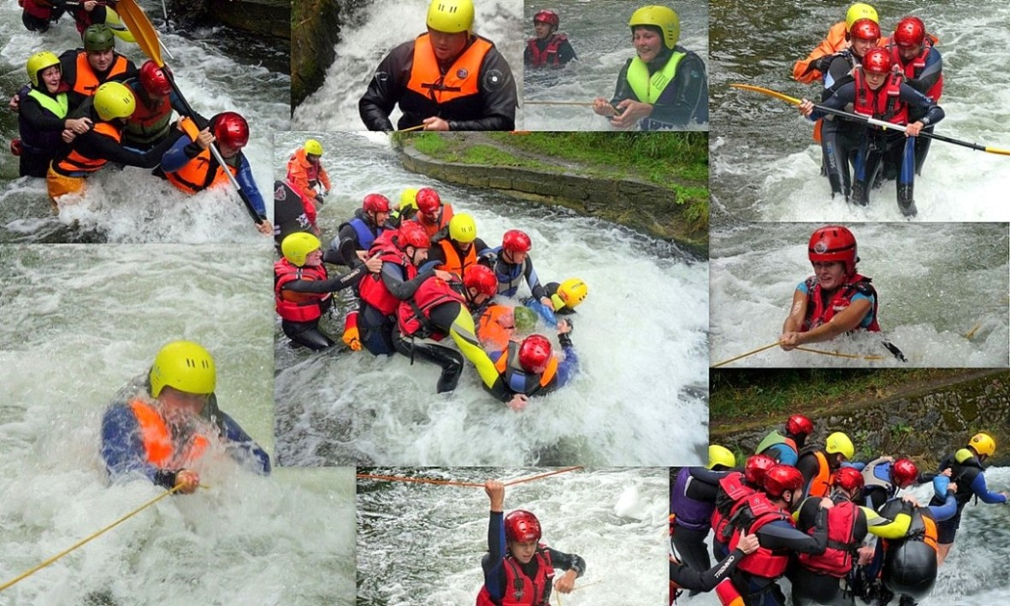

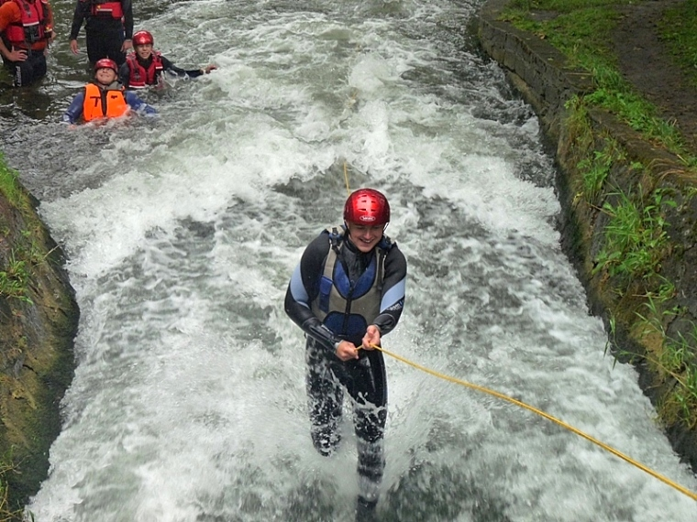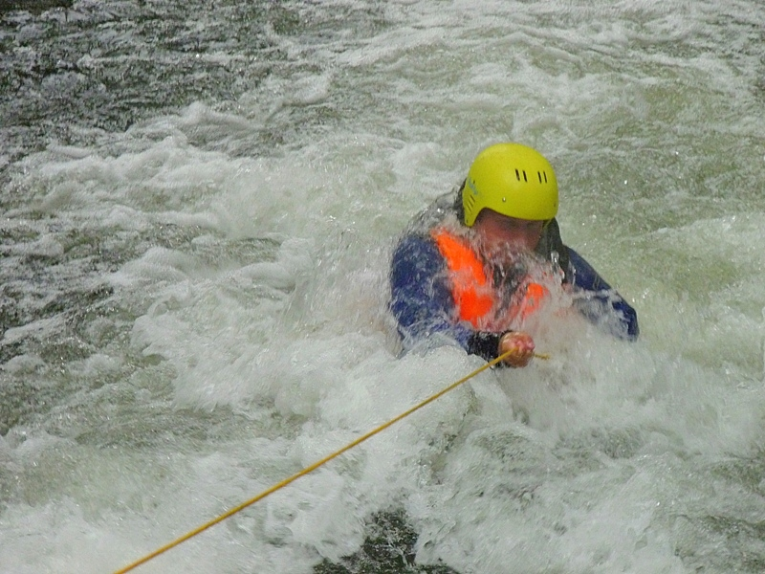

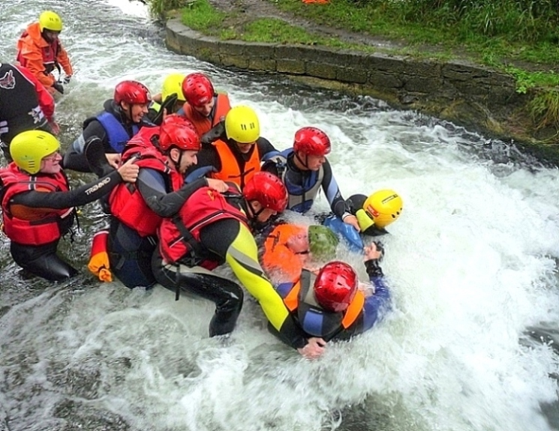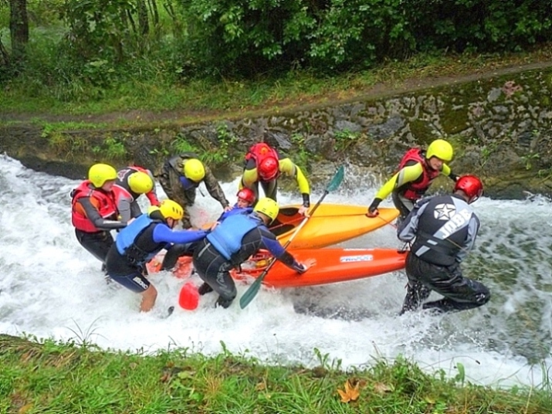

Więcej na : http://wopr.tuchola.pl
Pensjonat MALMI w Pile- w obiektywie:

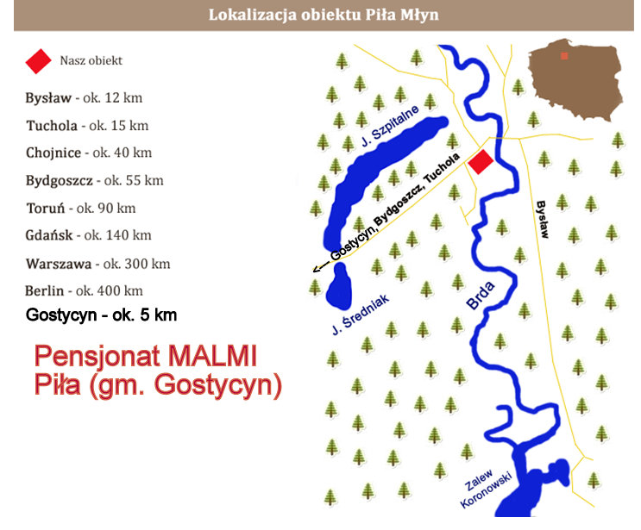
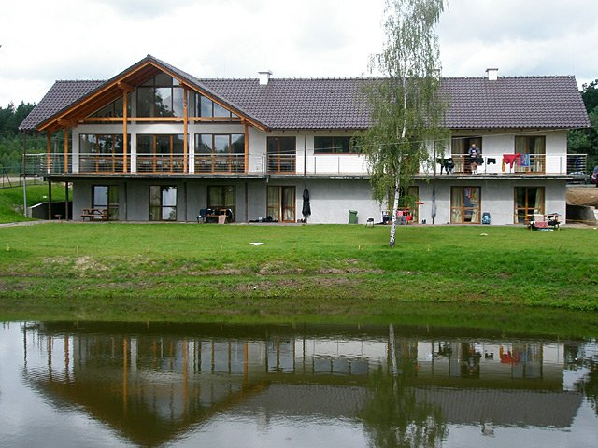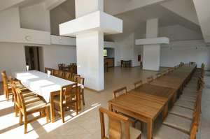
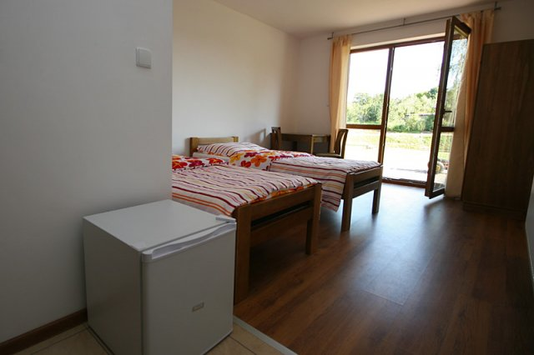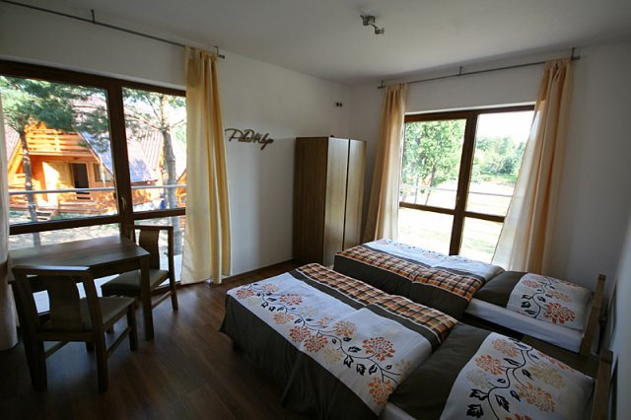

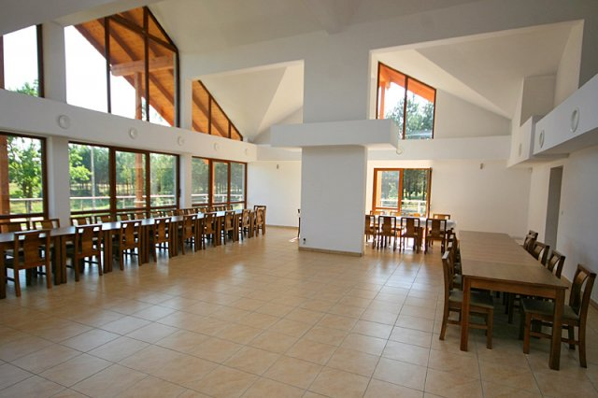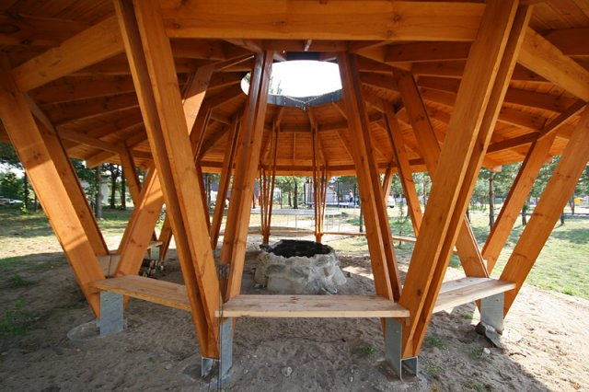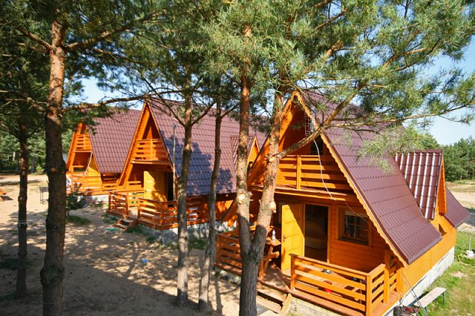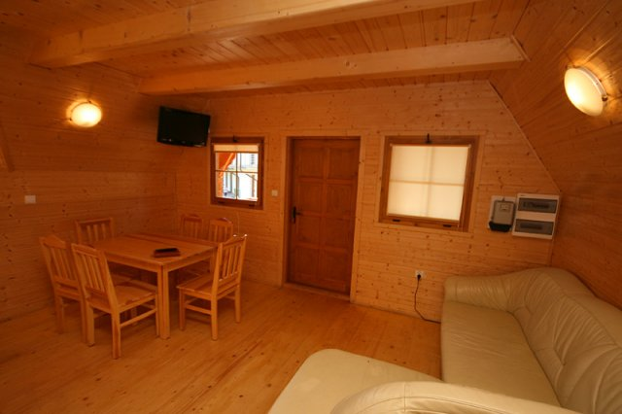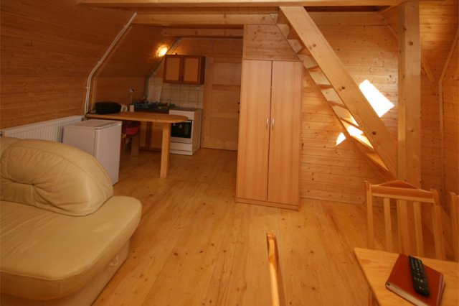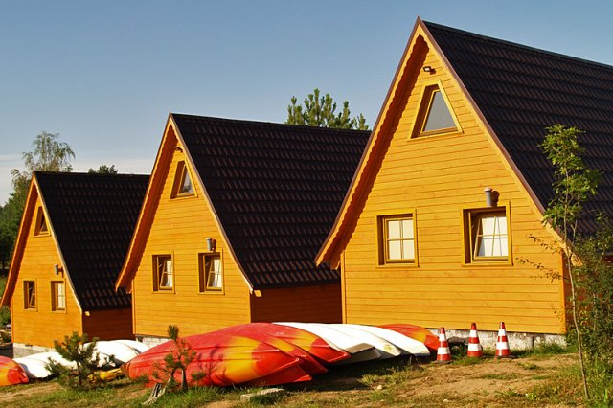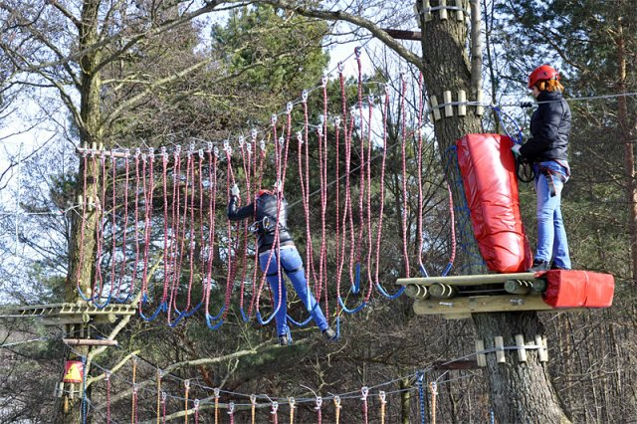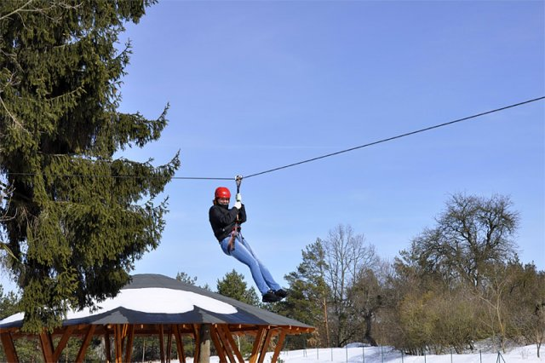

Więcej na : www.pila-mlyn.pl

